- 等高线地形图的应用
研制者：徐珊珊 审核者：刘永飞 日期：2021 年 9 月 10 日
班级： 姓名：
【课程标准及要求】
课程标准 | 重点 难点
1.区域认知：联系等高线地形图或地形剖面图，获取图示信息，从空间尺度认识区域。  2.地理实践力：结合等高线地形图或地形剖面图，掌握不同类型地图的判读方法，能选择相关线路、宿营地、大坝坝址等实践活动。 | 1.海拔(绝对高度)和相对高度。  2.等高线地形图的判读、应用及相关计算。  3.地形剖面图的绘制、判读及应用。
【导读——读教材识基础】
阅读相关资料及地图
一、等高线地形图与河流
1．根据等高线的形状和疏密判断水系、水文特征
判断水系特征 | ①山地常形成 水系；②盆地常形成 水系；③山脊常形成河流的  (山脊线)；④山谷常有 发育(山谷线)；⑤等高线穿越河谷时向上游弯曲，等高线在山脊处向低处弯曲
判断水文特征 | ①等高线密集的河谷，流速大、水能资源丰富，在陡崖处形成 ；②河流流量除与降水量有关外，还与 (集水区域面积)有关；③河流流出山口处常形成

2.判断河流流向、流域面积及水库储水面积
判断流向 | 由海拔高处流向低处。发育于河谷，河流流向与等高线凸出方向
判断流域面积 | 根据山脊线作为河流的分水岭，确定河流的流域面积
判断水库储水面积 | 找到最高水位的海拔，根据此海拔等高线围绕的范围，估算其面积

- 等高线地形图与气候
判断气候特征 | 气候特征应结合纬度位置、海陆位置、地势高低、坡向(阳坡气温高，蒸发强；阴坡气温低，蒸发弱)等因素分析
判断气候差异 | 气温差异 | 求出高度差，再用气温垂直递减率0.6 ℃/100 m计算温度差，地势越高气温越低
判断气候差异 | 降水差异 | 迎风坡降水 背风坡
判断气候差异 | 光照差异 | 阳坡多于阴坡，同一种植被在阳坡的分布上界高于阴坡
三、等高线地形图与生产实践
1.选点
点的类型 | 区位要求 |  | 图示
水库 | 坝址 |  | INCLUDEPICTURE "E:\\周飞燕\\2021\\地理\\人教版通用老教材老高考\\W834.TIF" \* MERGEFORMATINET INCLUDEPICTURE "E:\\周飞燕\\2021\\地理\\人教版通用老教材老高考\\word\\W834.TIF" \* MERGEFORMATINET INCLUDEPICTURE "E:\\周飞燕\\2021\\地理\\人教版通用老教材老高考\\word\\必修①\\第一章\\W834.TIF" \* MERGEFORMATINET INCLUDEPICTURE "E:\\周飞燕\\2021\\一轮\\地理\\人教版通用老教材老高考\\word\\必修①\\第一章\\W834.TIF" \* MERGEFORMATINET INCLUDEPICTURE "\\\\周飞燕\\e\\周飞燕\\2021\\一轮\\地理\\人教版通用老教材老高考\\word\\必修①\\第一章\\W834.TIF" \* MERGEFORMATINET INCLUDEPICTURE "\\\\周飞燕\\e\\周飞燕\\2021\\一轮\\地理\\人教版通用老教材老高考\\word\\必修①\\第一章\\W834.TIF" \* MERGEFORMATINET INCLUDEPICTURE "E:\\马珊珊\\2021\\一轮\\地理\\地理 鲁教 老高考\\word\\第一册\\第一单元 第2讲 等高线地形图\\W834.TIF" \* MERGEFORMATINET INCLUDEPICTURE "E:\\马珊珊\\2021\\一轮\\地理\\地理 鲁教 鲁苏\\word\\第一册\\第一单元 第2讲 等高线地形图\\W834.TIF" \* MERGEFORMATINET 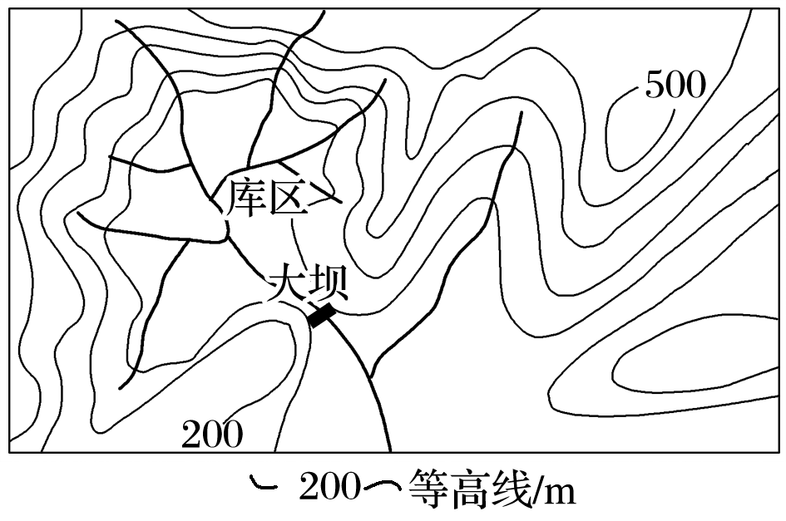
水库 | 库区
港口 |  |  | INCLUDEPICTURE "E:\\周飞燕\\2021\\地理\\人教版通用老教材老高考\\W835.TIF" \* MERGEFORMATINET INCLUDEPICTURE "E:\\周飞燕\\2021\\地理\\人教版通用老教材老高考\\word\\W835.TIF" \* MERGEFORMATINET INCLUDEPICTURE "E:\\周飞燕\\2021\\地理\\人教版通用老教材老高考\\word\\必修①\\第一章\\W835.TIF" \* MERGEFORMATINET INCLUDEPICTURE "E:\\周飞燕\\2021\\一轮\\地理\\人教版通用老教材老高考\\word\\必修①\\第一章\\W835.TIF" \* MERGEFORMATINET INCLUDEPICTURE "\\\\周飞燕\\e\\周飞燕\\2021\\一轮\\地理\\人教版通用老教材老高考\\word\\必修①\\第一章\\W835.TIF" \* MERGEFORMATINET INCLUDEPICTURE "\\\\周飞燕\\e\\周飞燕\\2021\\一轮\\地理\\人教版通用老教材老高考\\word\\必修①\\第一章\\W835.TIF" \* MERGEFORMATINET INCLUDEPICTURE "E:\\马珊珊\\2021\\一轮\\地理\\地理 鲁教 老高考\\word\\第一册\\第一单元 第2讲 等高线地形图\\W835.TIF" \* MERGEFORMATINET INCLUDEPICTURE "E:\\马珊珊\\2021\\一轮\\地理\\地理 鲁教 鲁苏\\word\\第一册\\第一单元 第2讲 等高线地形图\\W835.TIF" \* MERGEFORMATINET 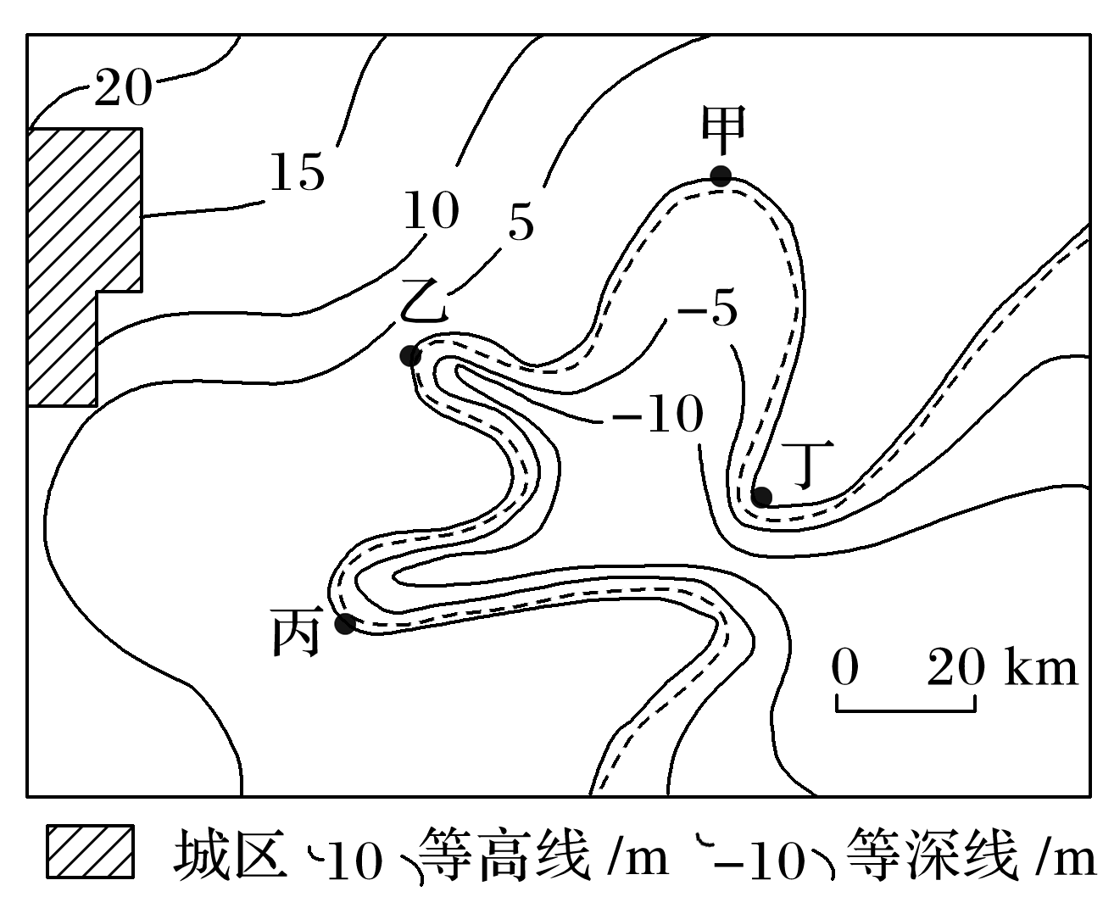
宿营地 |  |  | INCLUDEPICTURE "E:\\周飞燕\\2021\\地理\\人教版通用老教材老高考\\W836.TIF" \* MERGEFORMATINET INCLUDEPICTURE "E:\\周飞燕\\2021\\地理\\人教版通用老教材老高考\\word\\W836.TIF" \* MERGEFORMATINET INCLUDEPICTURE "E:\\周飞燕\\2021\\地理\\人教版通用老教材老高考\\word\\必修①\\第一章\\W836.TIF" \* MERGEFORMATINET INCLUDEPICTURE "E:\\周飞燕\\2021\\一轮\\地理\\人教版通用老教材老高考\\word\\必修①\\第一章\\W836.TIF" \* MERGEFORMATINET INCLUDEPICTURE "\\\\周飞燕\\e\\周飞燕\\2021\\一轮\\地理\\人教版通用老教材老高考\\word\\必修①\\第一章\\W836.TIF" \* MERGEFORMATINET INCLUDEPICTURE "\\\\周飞燕\\e\\周飞燕\\2021\\一轮\\地理\\人教版通用老教材老高考\\word\\必修①\\第一章\\W836.TIF" \* MERGEFORMATINET INCLUDEPICTURE "E:\\马珊珊\\2021\\一轮\\地理\\地理 鲁教 老高考\\word\\第一册\\第一单元 第2讲 等高线地形图\\W836.TIF" \* MERGEFORMATINET INCLUDEPICTURE "E:\\马珊珊\\2021\\一轮\\地理\\地理 鲁教 鲁苏\\word\\第一册\\第一单元 第2讲 等高线地形图\\W836.TIF" \* MERGEFORMATINET 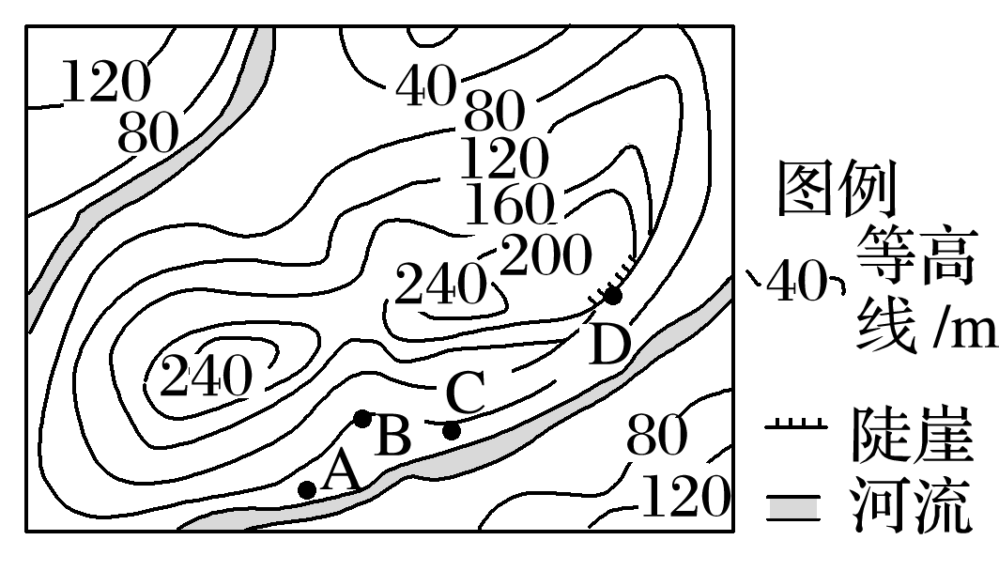

2.选线
线的类型 | 区位要求 | 图示
公路、铁路 |  | 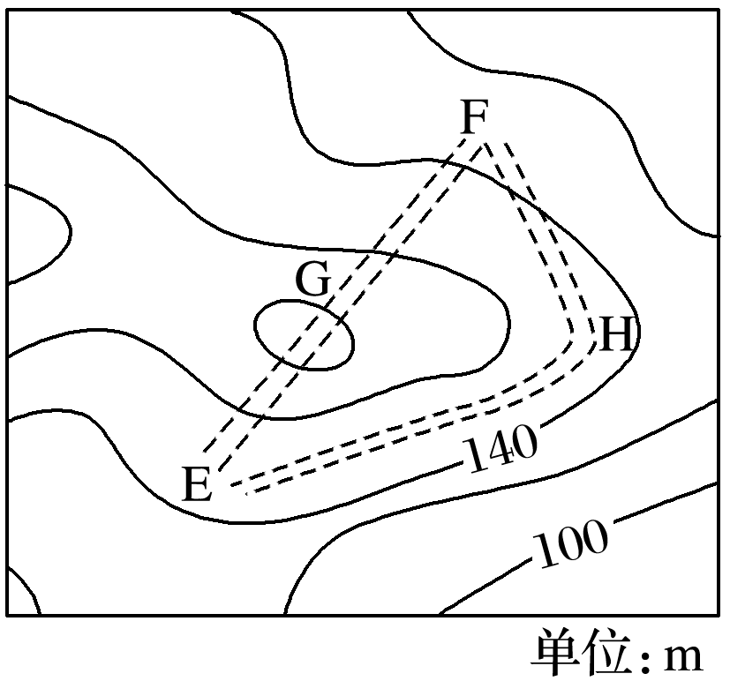
引水路线 |  | 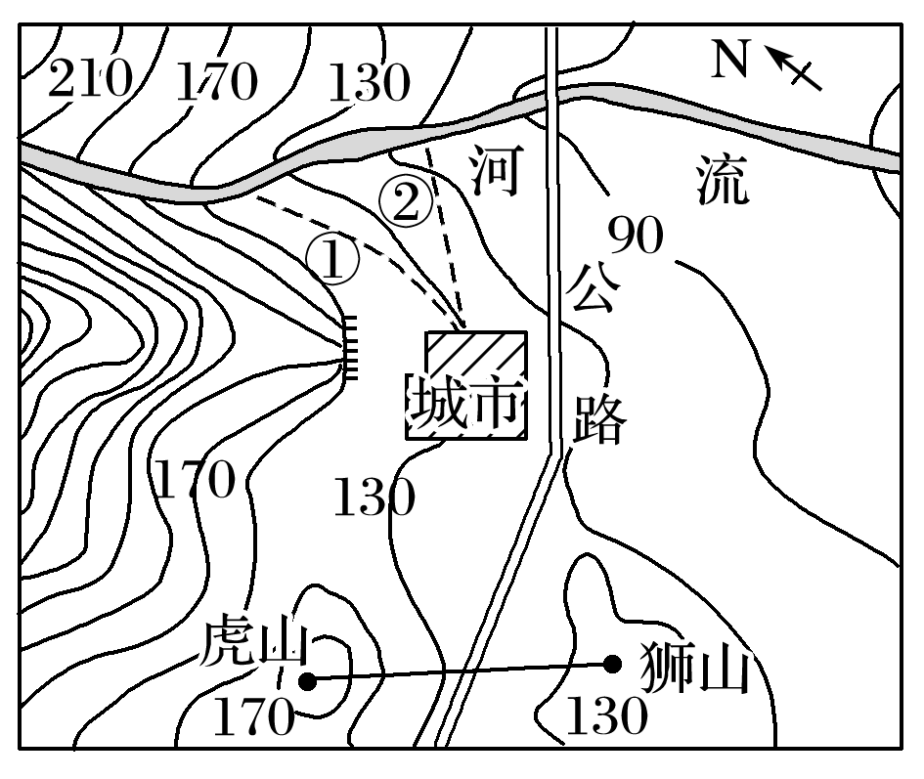
输油、输  气管道 | 路线尽可能短，尽量避免通过山脉、大河等，以降低管道施工难度和建设成本

3.选面

面的类型 | 区位要求 | 图示
农业生产布局 |  | INCLUDEPICTURE "E:\\周飞燕\\2021\\地理\\人教版通用老教材老高考\\W839.TIF" \* MERGEFORMATINET INCLUDEPICTURE "E:\\周飞燕\\2021\\地理\\人教版通用老教材老高考\\word\\W839.TIF" \* MERGEFORMATINET INCLUDEPICTURE "E:\\周飞燕\\2021\\地理\\人教版通用老教材老高考\\word\\必修①\\第一章\\W839.TIF" \* MERGEFORMATINET INCLUDEPICTURE "E:\\周飞燕\\2021\\一轮\\地理\\人教版通用老教材老高考\\word\\必修①\\第一章\\W839.TIF" \* MERGEFORMATINET INCLUDEPICTURE "\\\\周飞燕\\e\\周飞燕\\2021\\一轮\\地理\\人教版通用老教材老高考\\word\\必修①\\第一章\\W839.TIF" \* MERGEFORMATINET INCLUDEPICTURE "\\\\周飞燕\\e\\周飞燕\\2021\\一轮\\地理\\人教版通用老教材老高考\\word\\必修①\\第一章\\W839.TIF" \* MERGEFORMATINET INCLUDEPICTURE "E:\\马珊珊\\2021\\一轮\\地理\\地理 鲁教 老高考\\word\\第一册\\第一单元 第2讲 等高线地形图\\W839.TIF" \* MERGEFORMATINET INCLUDEPICTURE "E:\\马珊珊\\2021\\一轮\\地理\\地理 鲁教 鲁苏\\word\\第一册\\第一单元 第2讲 等高线地形图\\W839.TIF" \* MERGEFORMATINET 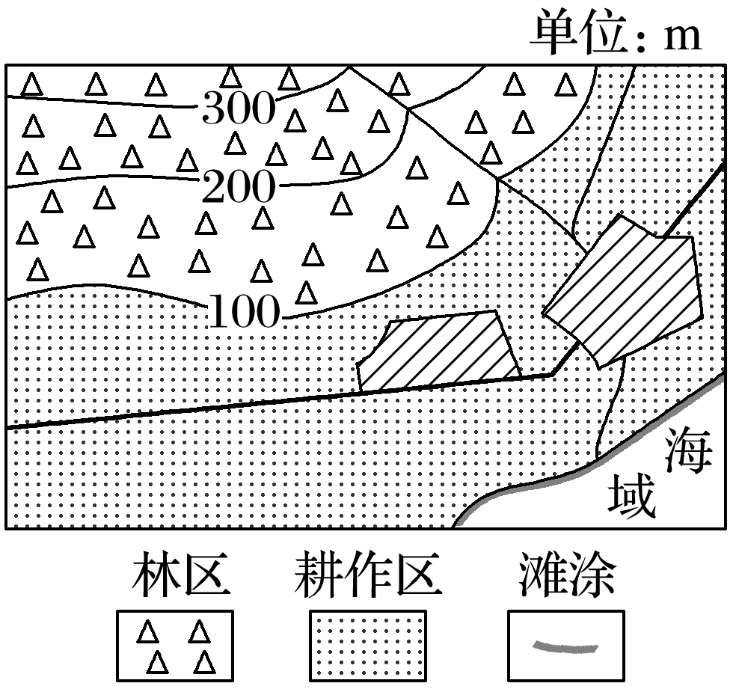
工业区、居民区选址 |  | INCLUDEPICTURE "E:\\周飞燕\\2021\\地理\\人教版通用老教材老高考\\W840.TIF" \* MERGEFORMATINET INCLUDEPICTURE "E:\\周飞燕\\2021\\地理\\人教版通用老教材老高考\\word\\W840.TIF" \* MERGEFORMATINET INCLUDEPICTURE "E:\\周飞燕\\2021\\地理\\人教版通用老教材老高考\\word\\必修①\\第一章\\W840.TIF" \* MERGEFORMATINET INCLUDEPICTURE "E:\\周飞燕\\2021\\一轮\\地理\\人教版通用老教材老高考\\word\\必修①\\第一章\\W840.TIF" \* MERGEFORMATINET INCLUDEPICTURE "\\\\周飞燕\\e\\周飞燕\\2021\\一轮\\地理\\人教版通用老教材老高考\\word\\必修①\\第一章\\W840.TIF" \* MERGEFORMATINET INCLUDEPICTURE "\\\\周飞燕\\e\\周飞燕\\2021\\一轮\\地理\\人教版通用老教材老高考\\word\\必修①\\第一章\\W840.TIF" \* MERGEFORMATINET INCLUDEPICTURE "E:\\马珊珊\\2021\\一轮\\地理\\地理 鲁教 老高考\\word\\第一册\\第一单元 第2讲 等高线地形图\\W840.TIF" \* MERGEFORMATINET INCLUDEPICTURE "E:\\马珊珊\\2021\\一轮\\地理\\地理 鲁教 鲁苏\\word\\第一册\\第一单元 第2讲 等高线地形图\\W840.TIF" \* MERGEFORMATINET 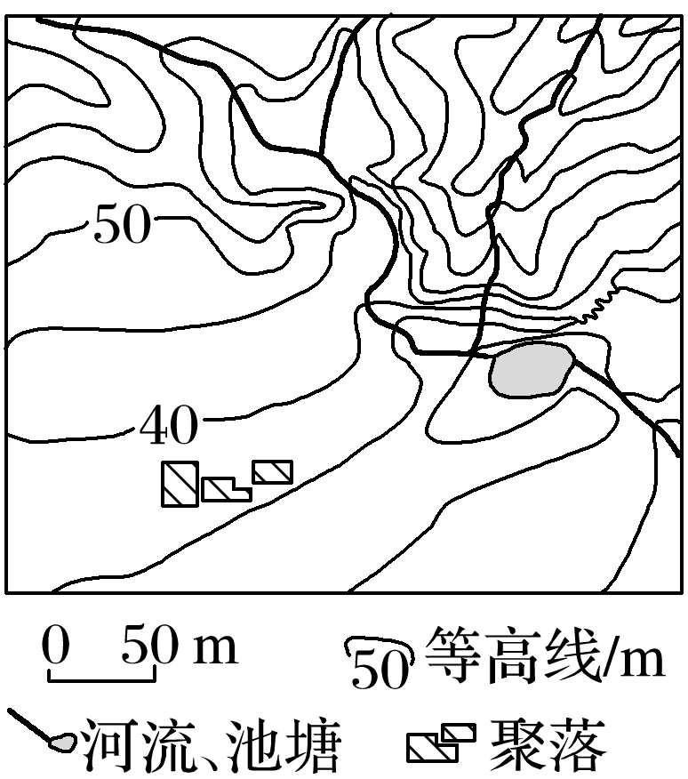
【导学——培素养引价值】
等高线图中“点状地理事物”的选址
5月初，几位“驴友”到我国东南部某山区旅游。下图为“该山区地形示意图”，图中①～⑥处为露营和观景的备选地点。读图，回答下题。
INCLUDEPICTURE "E:\\杨营\\2020\\一轮\\地理\\人教通用样盘\\word\\R69.tif" \* MERGEFORMATINET INCLUDEPICTURE "D:\\用户目录\\我的文档\\Tencent Files\\374259037\\FileRecv\\地理 人教通用ok\\word\\R69.tif" \* MERGEFORMATINET INCLUDEPICTURE "E:\\司瑞晴\\2020\\一轮\\地理\\地理 一轮 鲁教版（苏）\\地理 一轮 鲁教版（苏）word\\自然地理\\R69.tif" \* MERGEFORMATINET INCLUDEPICTURE "E:\\司瑞晴\\2020\\一轮\\地理\\地理 一轮 鲁教版（苏）\\word\\自然地理\\R69.tif" \* MERGEFORMATINET INCLUDEPICTURE "E:\\司瑞晴\\2020\\一轮\\地理\\地理 一轮 鲁教版（苏）\\word\\自然地理\\R69.tif" \* MERGEFORMATINET 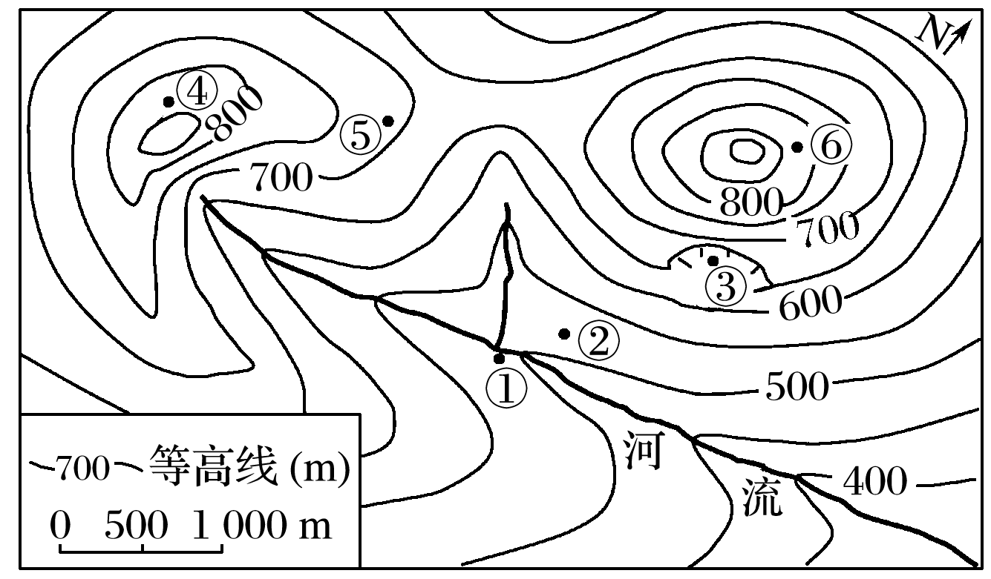
1．最适宜作为露营地的是( )
A．① B．② C．③ D．④
等高线图中“线状地理事物”的选址
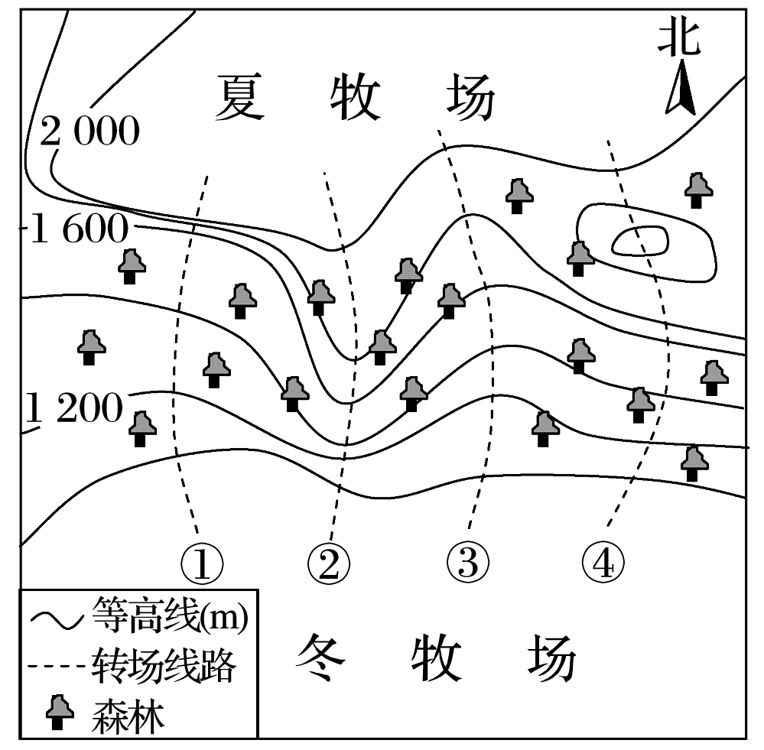
新疆牧民季节性地转场在冬、夏牧场之间。下图为“新疆某地冬、夏牧场分布示意图”。读图，回答下题。
2．图中四条转场线路最合理的是( )
A．① B．② C．③ D．④

等高线图中“面状地理事物”的选址
下图示意“我国黄土高原某地林木的分布状况”，
图中相邻等高线之间高差均为30米。读图，回答下题。
INCLUDEPICTURE "E:\\杨营\\2020\\一轮\\地理\\人教通用样盘\\word\\R72.TIF" \* MERGEFORMATINET INCLUDEPICTURE "D:\\用户目录\\我的文档\\Tencent Files\\374259037\\FileRecv\\地理 人教通用ok\\word\\R72.TIF" \* MERGEFORMATINET INCLUDEPICTURE "E:\\司瑞晴\\2020\\一轮\\地理\\地理 一轮 鲁教版（苏）\\地理 一轮 鲁教版（苏）word\\自然地理\\R72.TIF" \* MERGEFORMATINET INCLUDEPICTURE "E:\\司瑞晴\\2020\\一轮\\地理\\地理 一轮 鲁教版（苏）\\word\\自然地理\\R72.TIF" \* MERGEFORMATINET INCLUDEPICTURE "E:\\司瑞晴\\2020\\一轮\\地理\\地理 一轮 鲁教版（苏）\\word\\自然地理\\R72.TIF" \* MERGEFORMATINET 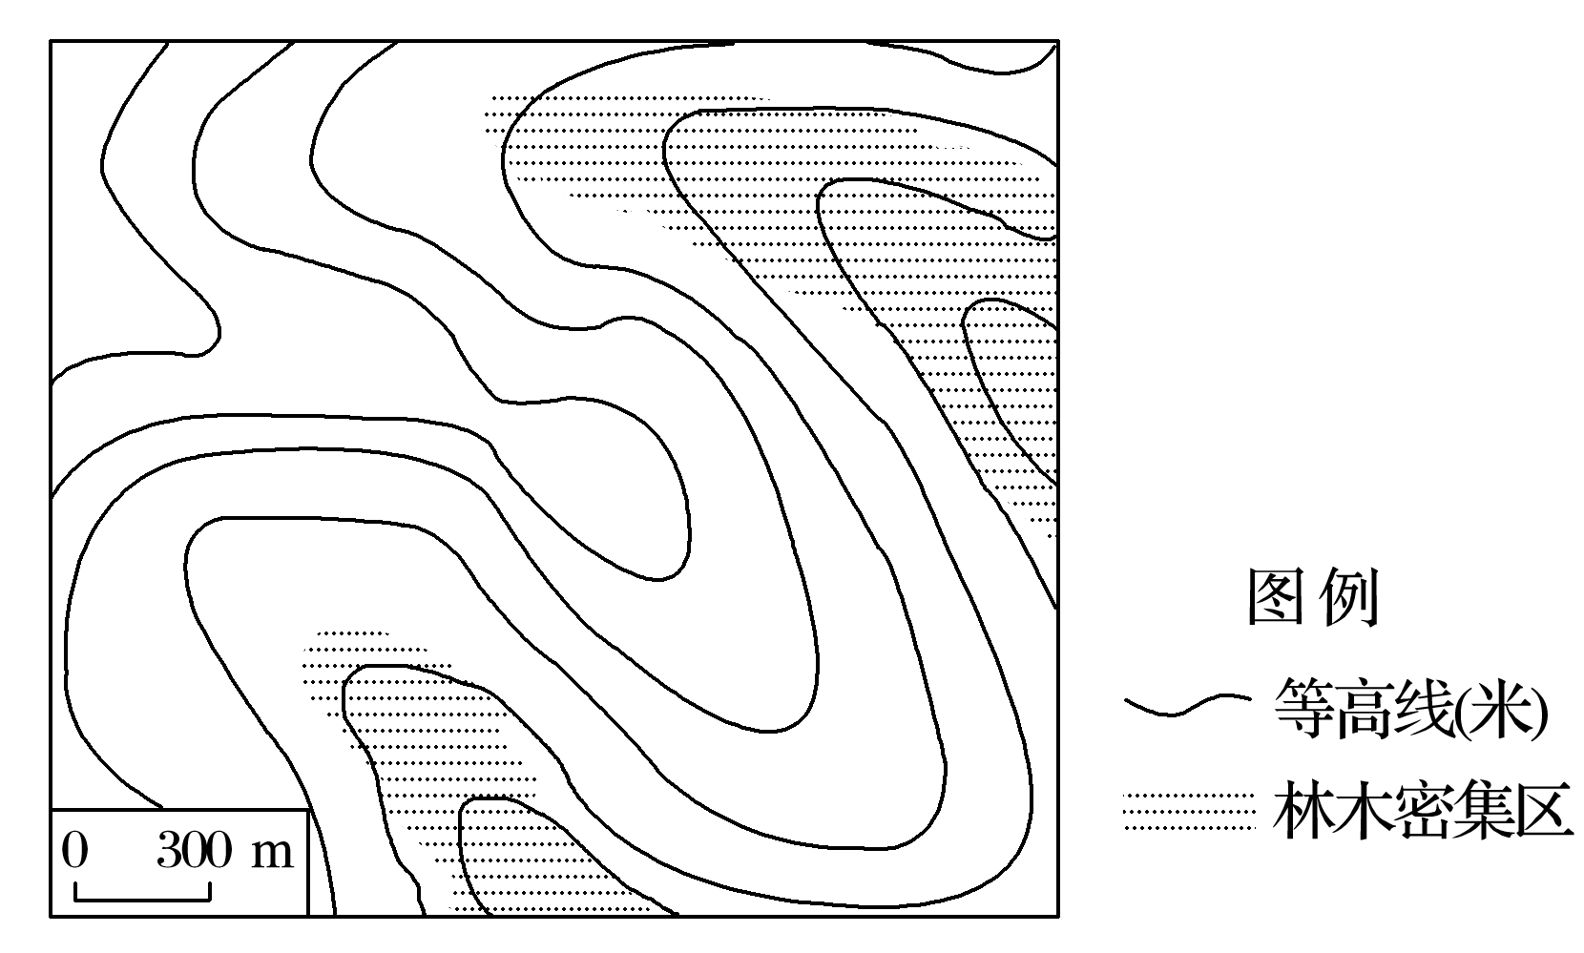
3．林木生长与土壤水分条件相关，图中林木密集区位于( )
A．鞍部 B．山谷 C．山脊 D．山顶
【导思——析问题提能力】
阅读图文材料，完成下列要求。
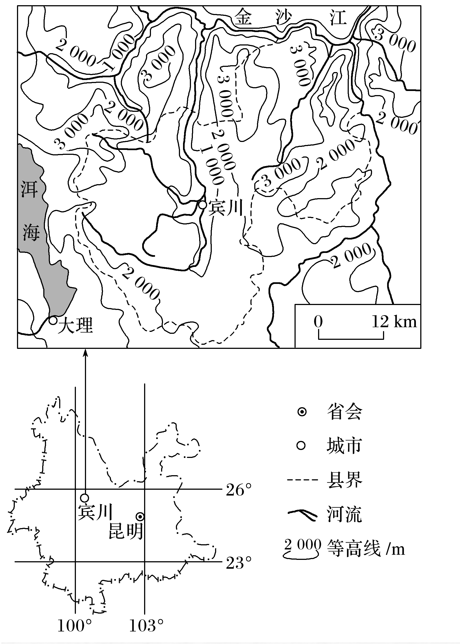
云南省宾川县位于横断山区边缘，高山地区气候凉湿，河谷地区气候干热。为解决河谷地区农业生产的缺水问题，该县曾在境内山区实施小规模调水，但效果有限。1994年“引洱(海)入宾(川)”工程竣工通水，加之推广节水措施，当地农业用水方得以保障。近些年来，宾川县河谷地区以热带、亚热带水果为主的经济作物种植业蓬勃发展。右图示意宾川县的地形。
(1)指出宾川县地形的主要特点，并推测耕地分布及数量的特点。

(2)说明地形对宾川县河谷地区干热气候特征形成的影响。

(3)以水果种植业为基础，提出宾川县为促进经济进一步发展可采取的措施。

【导练——解例题找方法】
例1.八达岭长城是举世闻名的万里长城中非常雄伟壮观的一段，而穿行该区的京张铁路是完全由中国人自己设计建造的第一条铁路，其“人”字形的设计更是彰显了中国人的智慧。读图，完成1～3题，

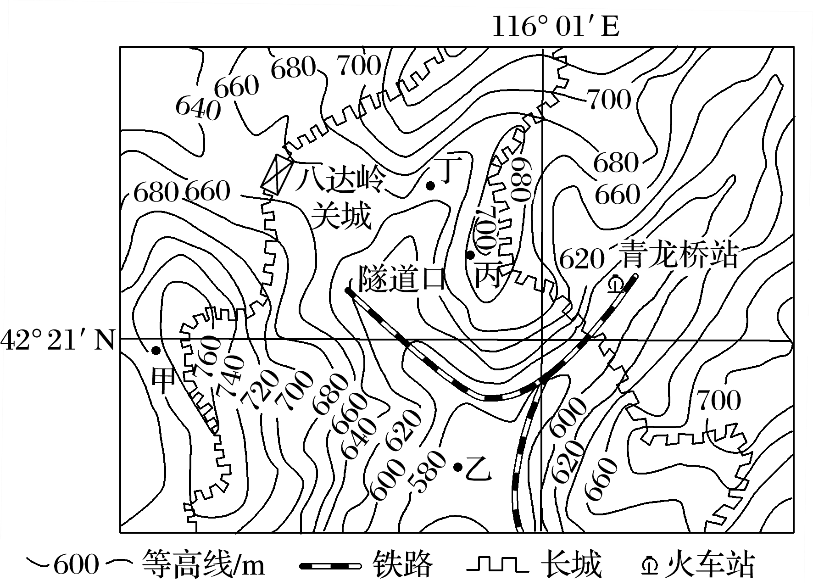
1．从图中可以看出，长城的走向特点为( )
A．沿等高线 B．沿山脊线
C．沿山谷线 D．连接聚落
2．图中能眺望到“八达岭关城”的地点是( )
A．甲地 B．乙地 C．丙地 D．丁地

【导悟——拓思维建体系】
自主构建本节课知识体系

【课后检测】 完成相关练习

